2014-2015学年（上）期末考试高二地理试题卷
第一卷 单项选择题（共48分）
下图表示我国四个省级行政区。据此回答1～2题。
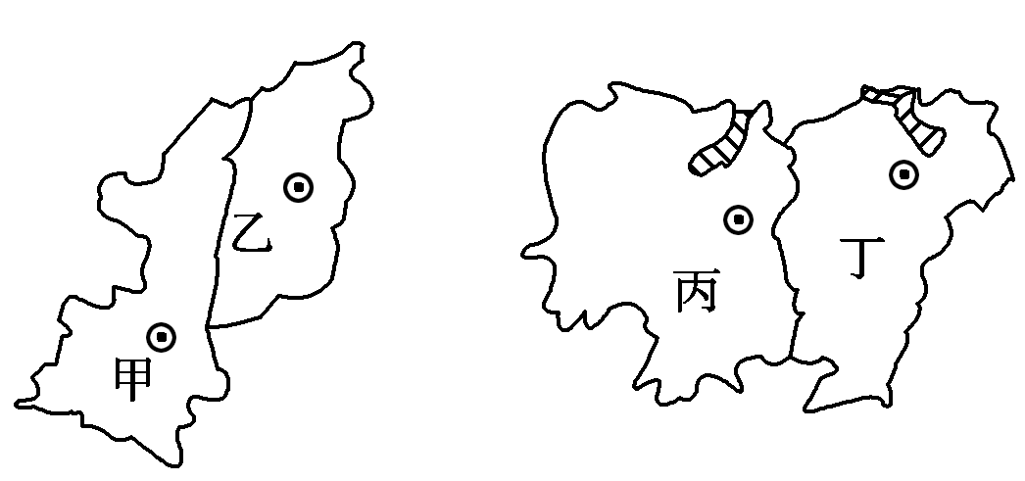
1．对图中省份的说法正确的是( )
A．甲、乙两省以山脉为界 B．丙、丁两省以河流为界
C．甲、乙两省均位于地势第二级阶梯D．丙、丁两省均位于地势第二级阶梯
2．对在丙、丁两省旅行常见地貌景观叙述正确的是( )
A．远看成山，近看成川 B．地表崎岖，谷深坡陡
C．沟壑纵横，支离破碎 D．平原为主，丘陵间杂
读东经106.8°地形剖面图及沿剖面各地年平均降水量曲线图，回答3～5题。
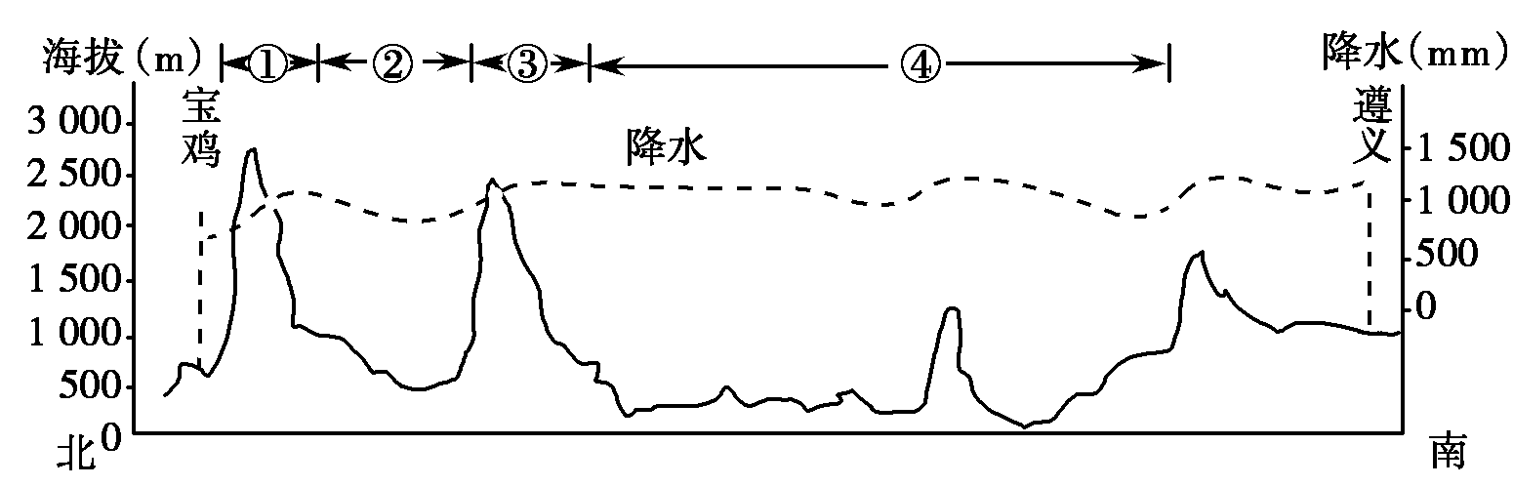
3．山脉①是( )
A．陕西省和四川省的分界线
B．长江水系和黄河水系的分水岭
C．半湿润区和半干旱区的分界线
D．一年两熟制和一年一熟制的分界线
4．地形区④的夜雨量占总降水量的60%～70%，主要原因是( )
A．夜间气温比周围地区高，蒸发旺盛，空气湿度大
B．夜间大气逆辐射弱，近地面气温低，水汽容易凝结
C．夜间大气逆辐射强，近地面气温高，上升气流强
D．夜间地面辐射强，近地面气温低，水汽容易凝结
5．该图反映出降水与地形的关系是( )
A．海拔越高，降水越少 B．海拔越高，降水越多
C．山脉的南坡降水多于北坡 D．山脉的南坡降水少于北坡
读我国三江并流图，回答6～7题。
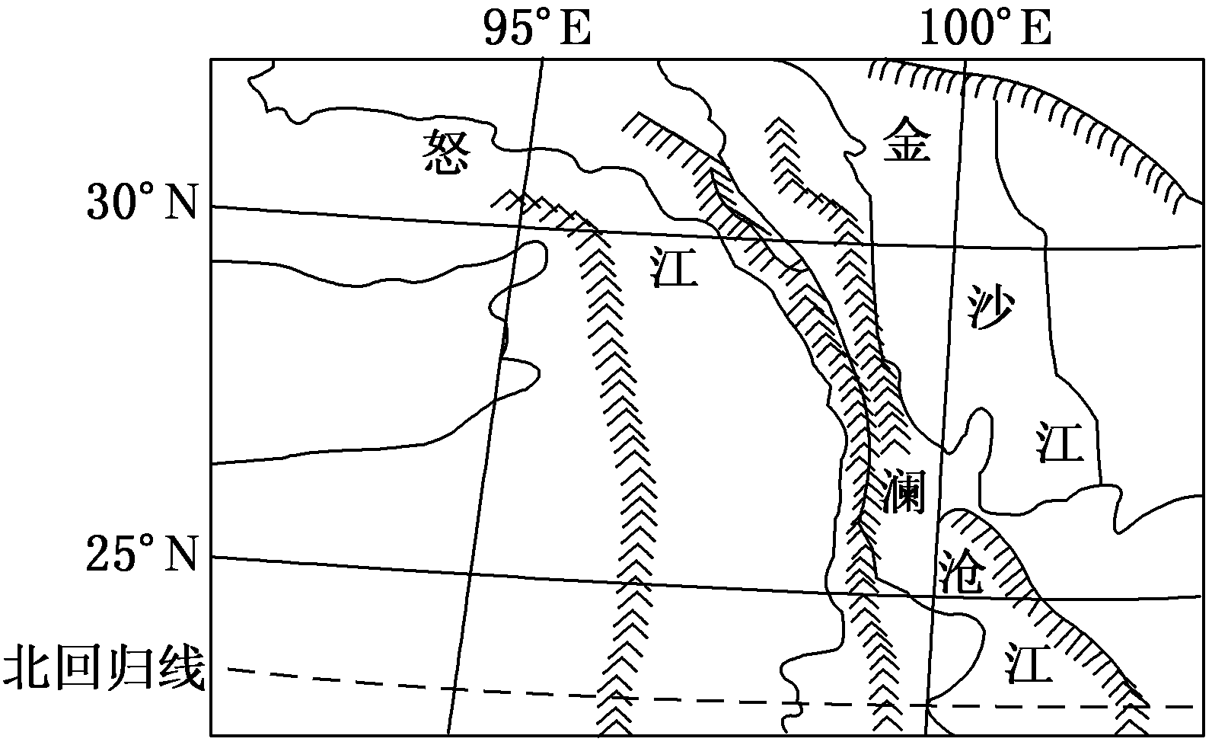
6．三江并流地区突出的地形特点是( )
A．山河相间，山高谷深 B．南高北低，横断东西
C．板块挤压，地壳抬升 D．流水侵蚀、切割作用
7．图示地区河流的水系特征之一为流域面积小，其主要原因是( )
A．河流水流湍急
B．受地形影响，降水量小
C．受地形限制，两岸陡峭
D．该河为地上河
读“某地区年均温等温线分布图”，回答8～9题。
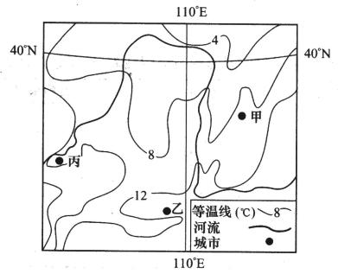

8．图中甲城市西侧的等温线向南弯曲，乙城市所在地区的等温线向西弯曲。其主要影响因素是( )
A．海陆位置 B．地形 C．纬度位置 D．大气环流
9．图中所示地区最突出的生态环境问题是：( )
A．土壤盐碱化 B．土地沙化 C．水土流失 D．酸雨污染
读下图，完成10～11题。
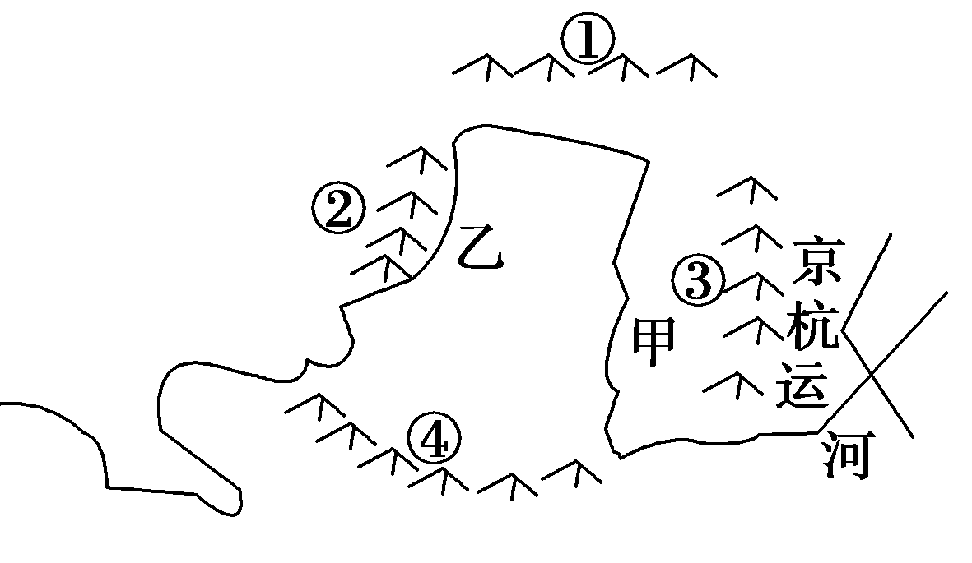
10．图中山脉，属于我国二三级阶梯分界线的是( )
A．① B．② C．③ D．④
11．乙地形区的年太阳辐射总量高于甲地形区，是因为乙地( )
A．地势较高 B．纬度较高 C．植被较少 D．云量较少
下图为某区域模式图，读图回答12～13题。
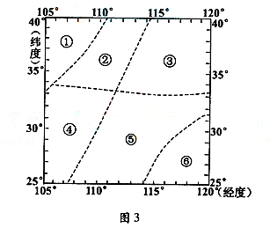
12．图中所示区域的数码代号与文化景观描述连线正确的是 ( )
A．①—梯田层层稻花香
B．②—草原茫茫牧牛羊
C．③—翠竹青青有人家
D．④—山歌阵阵采茶忙
13．深秋时节一旅游者从图中某区域乘火车外出旅游。出发时落叶纷飞，满目金黄，穿越重重隧道后．蓦然树木葱郁，山清水秀。火车经过的区域是 ( )
A．从①到② B．从②到④ C．从③到⑤ D．从⑤到⑥
读我国局部地区等降水量图。回答14～15题。
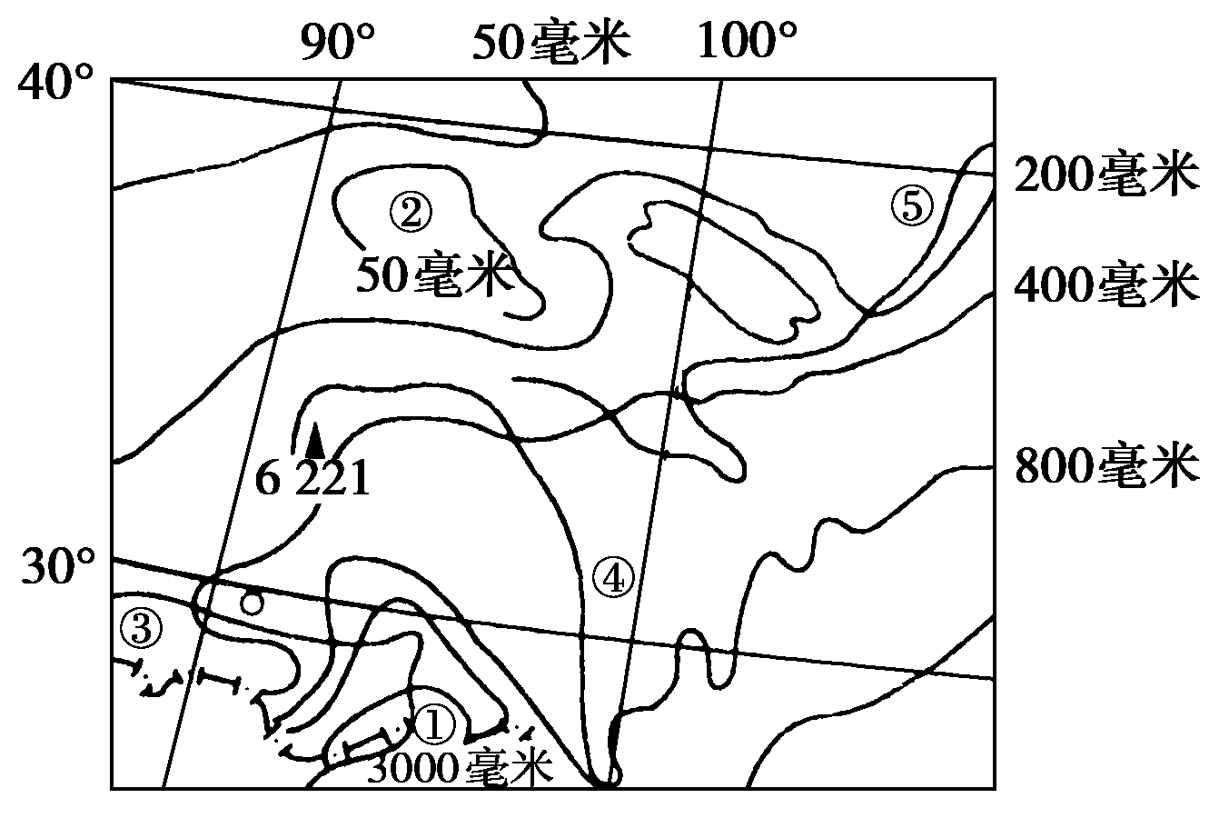
14．②地降水量( )
A．<100毫米 B．<200毫米
C．<50毫米 D．>50毫米
15．①地降水大于②地，其主要原因是( )
A．①地位于沿海，②地位于内陆
B．①地位于山地迎风坡，②地位于内陆盆地
C．①地受准静止锋控制，②地受副热带高压控制
D．①地有暖流经过，②地有寒流经过
下表是我国东部地区四地的气候资料，据表完成16～18题。
地区 | ① | ② | ③ | ④
年平均气温(℃) | 8.1 | 23.5 | 2.6 | 18.3
≥10 ℃积温(℃) | 3 900 | 8 200 | 2 800 | 6 500
年降水量(mm) | 621 | 1 980 | 538 | 1 350
16.表中①地区的植被类型和农作物是( )
A．针阔混交林，春小麦 B．落叶阔叶林，棉花
C．亚热带常绿阔叶林，水稻 D．针叶林，甜菜
17．四地河流水文特征比较，描述正确的是( )
A．①地水位变化最小 B．②地含沙量最大
C．③地冰期最长 D．④地汛期最长
18．关于四地所在地区矿产资源的叙述，正确的是( )
A．②③铁矿资源丰富 B．②④煤炭资源丰富
C．①④有色金属矿丰富 D．①③石油资源丰富
读“我国某地区图”，回答19～20题。
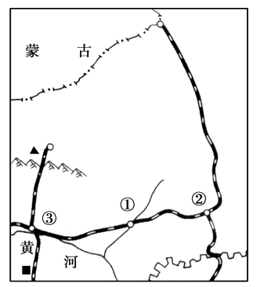
19．图中城市③的主要工业部门及其原料来源地组合正确的是( )
A．采煤工业——鄂尔多斯的煤 B．钢铁工业——白云鄂博的铁矿石
C．毛纺织工业——内蒙古草原的羊毛 D．制糖工业——河套平原的甜菜
20．连接城市②③的铁路是( )
A．京包线 B．包兰线 C．包神线 D．集二线
中国气候具有大陆性季风气候显著和气候复杂多样两大特征。冬季盛行偏北风，夏季盛行偏南风，四季分明，雨热同期。分析回答21～22题。
21．图中a处应该填写的文字是( )
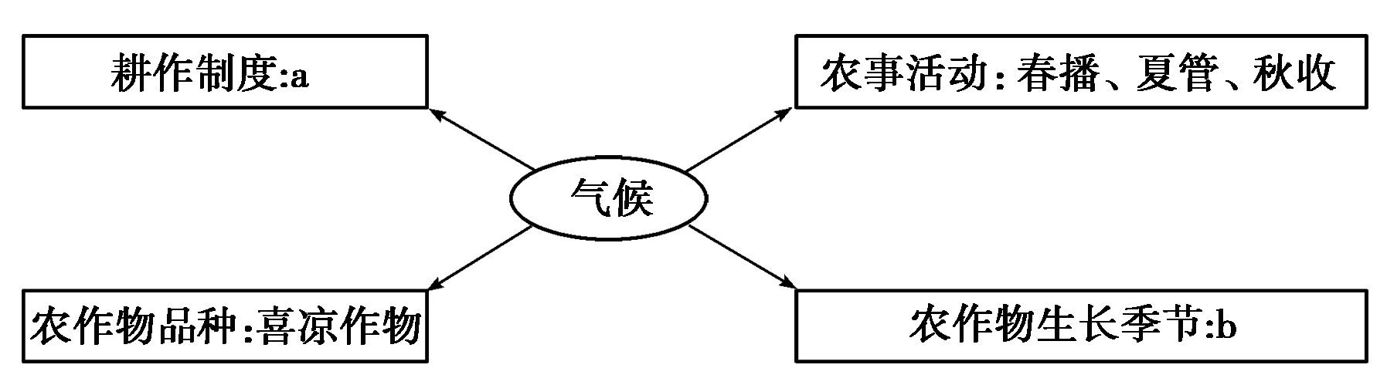
A．一年一熟 B．两年三熟
C．一年两熟 D．一年三熟
22．与我国农业地区相比，热量条件是东北地区的劣势，但是也可以认为热量条件也是东北地区的优势，下列对此句话的理解正确的是( )
A．劣势主要是热量不足，适合种植的农作物类型很多
B．漫长冬季对农业影响不大
C．冬季寒冷漫长，不利于土壤有机质积累
D．冬季积雪，春季融化可以缓解春旱现象，也有利于发展绿色农业
读下表，回答23～24题。
 | 水资源 | 人口总数 | 耕地资源
东北 | 5.56% | 8.76% | 16.97%
① | 46.44% | 19.55% | 14.44%
② | 33.72% | 38.04% | 25.41%
③ | 6.14% | 26.62% | 31.19%
④ | 8.14% | 7.03% | 11.99%
23.①、②、③、④序号所对应的地区依次排列分别是( )
A．东南、西南、华北、西北 B．西南、东南、华北、西北
C．东南、西南、西北、华北 D．西南、东南、西北、华北
24．①、②、③、④序号所对应的地区，人均耕地资源最多的是( )
A．① B．②
C．③ D．④

第二卷 非选择题（共52分）
25.读某区域示意图(图a)及该区域早期各农业部门产值占农业总产值的比例示意图(图b)，回答问题。(共12分)
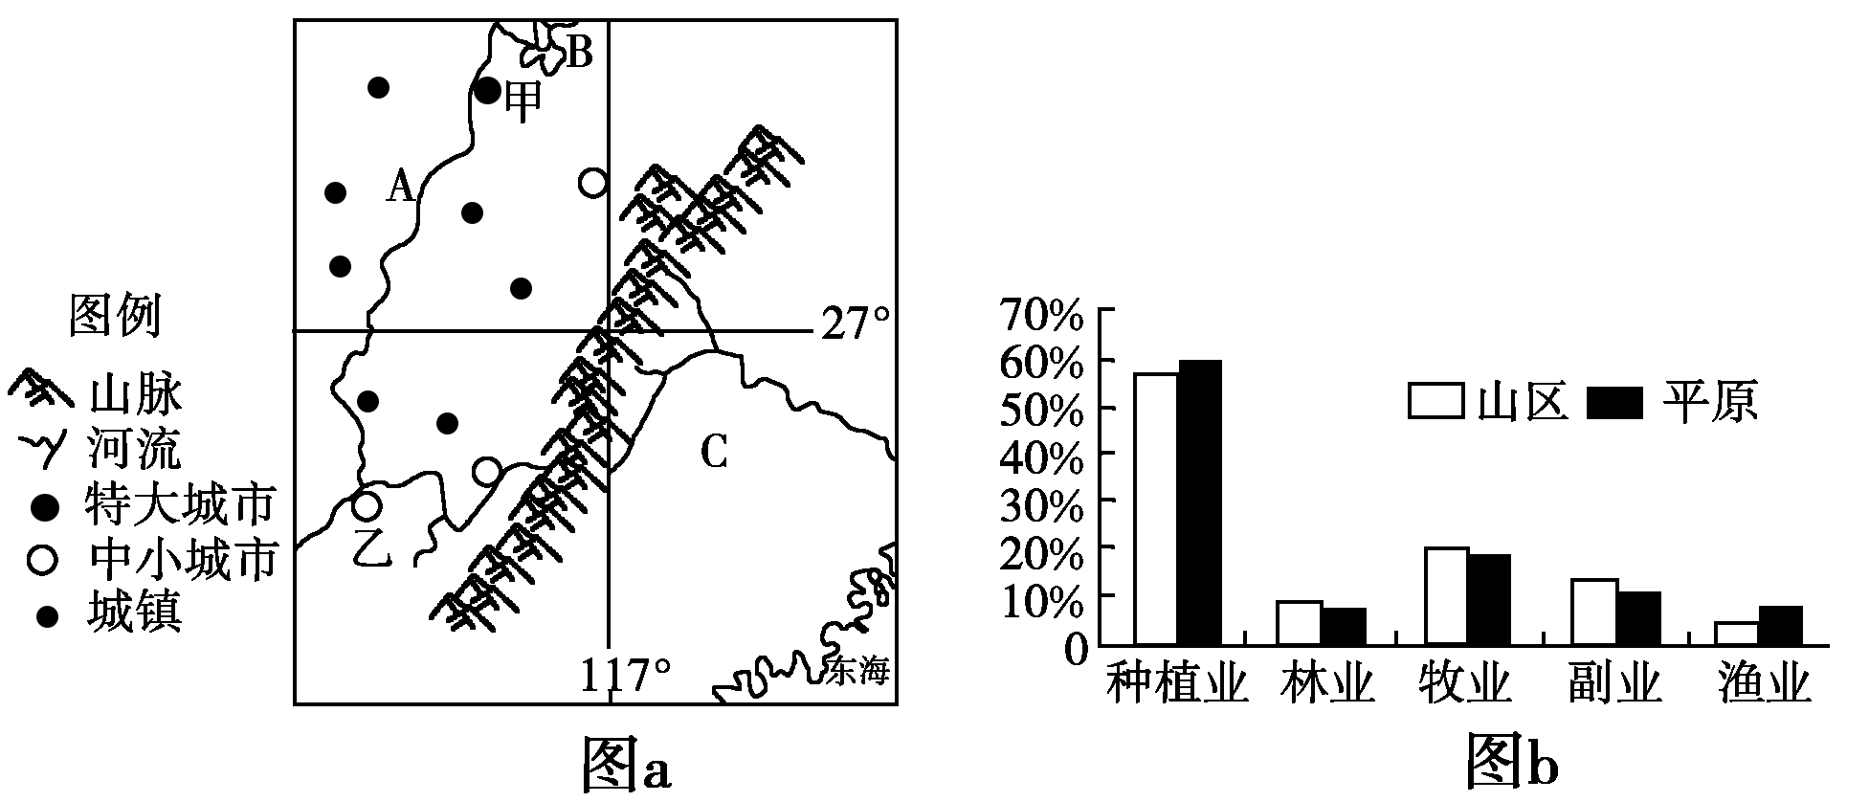
(1)比较图中山脉东、西两侧地区冬季气温的高低，并简要分析其成因。(4分)
(2)图中，C河长度及流域面积小于黄河，但多年平均径流量却大于黄河，试简要分析其成因。(2分)
(3)简要分析在A河流域过度发展种植业可能对B处湖泊产生哪些不良影响？(6分)
26. 阅读下列材料，完成下列问题。(共14分)。
材料一滇、黔两省的能源储藏量占我国南方地区总量的80％左右，其中云南可开发的水能资源位居全国第二，而在经济发展水平上，滇、黔、桂三省(区)GDP的总和仅为广东的一半。
材料二将贵州乌江、云南澜沧江和滇、黔、桂三省(区)交界处的南盘江、北盘江、红水河的水电资源开发出来送往广东，可形成我国西电东送南部主要通道。
材料三珠江水系图。
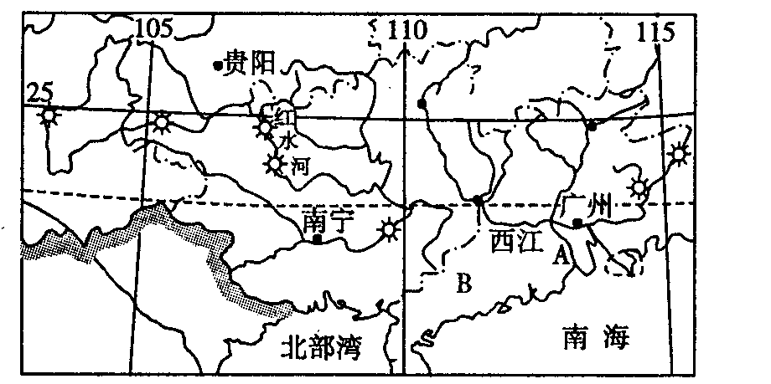

(1)图中A地区是我国内河航运发达的地区之一，试分析其原因。(4分)
(2)试分析云南水能资源丰富的原因。(4分)
(3)简述西电东送南部通道对输入区的积极意义。(6分)

27．读下列某区域图，回答问题。(共12分)
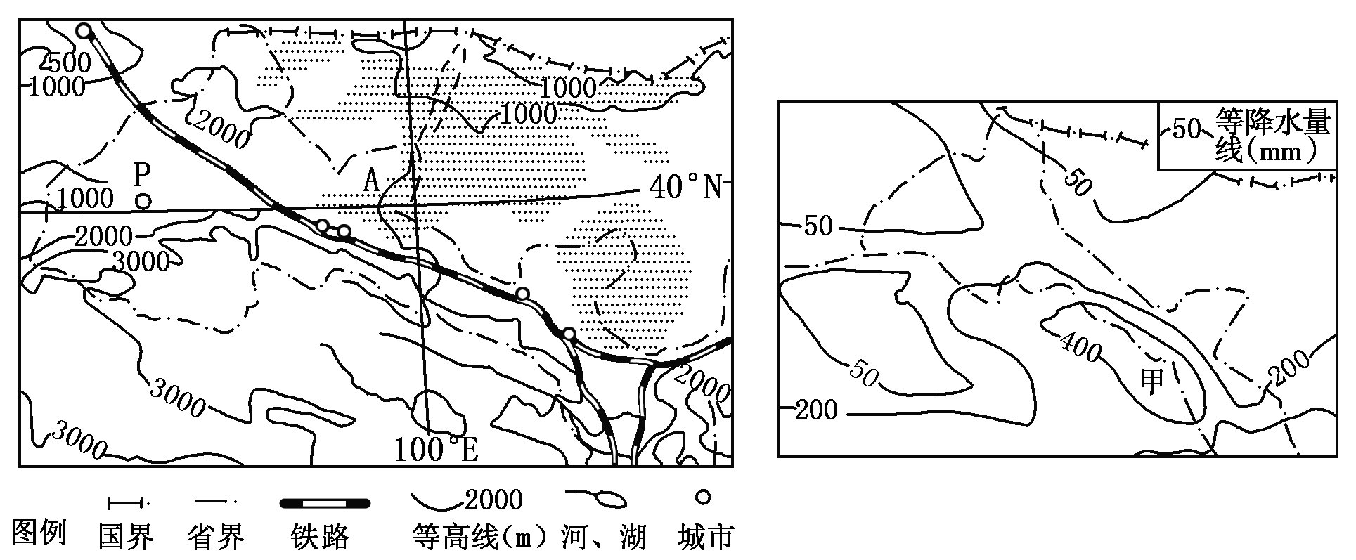
(1)结合左图，判断右图(等降水量图)中甲区降水比周边地区________（多或少）并分析原因。(4分)
(2)图中铁路中段沿线是重要农业区，分析其发展农业的优势自然条件。(6分)
(3)图中P城产业结构组成中第三产业比重大，原因是什么？(2分)
28．结合攀钢、宝钢区位图，回答下列问题。(共14分)
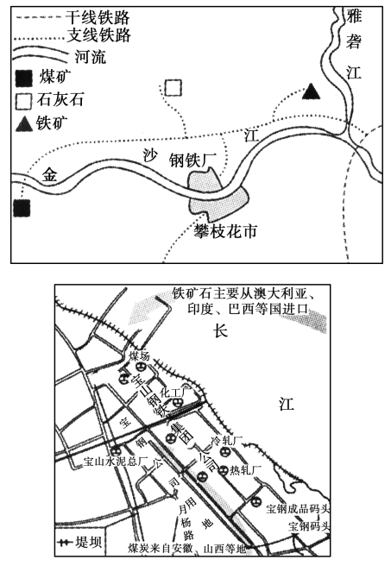

(1)与宝钢相比，攀钢发展钢铁业的主要区位优势有哪些？(4分)
(2)受2012年全球金融风暴的影响，攀钢、宝钢相继出现减产、限产的情况，试从区位因素的角度分析其主要原因。(2分)
(3)从地理的角度分析，攀钢、宝钢应如何合作分工才能更好地提高国际竞争力。(8分)

2014-2015学年（上）期末考试
高2016级地理参考答案
1-5CDBCC 6-10ACBCC 11-15DDBCB 16-20BCDBA 21-24ADBD
25.答案（共12分）：(1)山脉东侧冬季气温比西侧高(2分)。因为武夷山的东南（东）侧，冬季风的背风坡，受冬季风影响小；山脉西北（西）侧受冬季风影响较大(只答其中之一即可得2分)。 (共4分)
(2)C河流域降水多(2分)
(3)①水土流失导致湖泊淤塞(湖床抬升)，调蓄功能减弱(2分)；②大量使用化肥、农药导致水质下降(2分)；③生物多样性减少，生态环境恶化(2分)。（其他言之成理亦可，共6分）
26.答案（共14分）：(1)地处珠江三角洲，(降水丰富)河流水量大(1分)；(地势平坦)水流平稳(1分)；河网密集(1分)；无结冰期，全年通航(1分)（自然因素最多得3分）；经济发达，人口稠密，客货运量大(1分)。 (共4分)。
(2)位于季风区，降水多(1分)，河流径流量大(1分)；位于地势阶梯交界处，峡谷多(1分)，落差大(1分) (共4分)。
(3)可缓解能源紧张的局面，促进国民经济的发展(2分)，并调整能源结构(2分)，减少对煤炭的使用量，改善大气质量，提高环境质量(2分)。 (其他言之成理亦可，共6分)。
27.答案（共12分）：(1)多(2分),甲区域位于山地迎风坡，暖湿气流在此处形成地形雨(2分)。(共4分)
(2)夏季光热充足；昼夜温差大；有灌溉水源；地势较平坦(每点2分，其他言之成理亦可，共6分)。
(3)P城有敦煌古城遗址，旅游资源丰富，旅游业发达(2分)。
28.答案（共14分）：(1)附近有铁矿,煤矿,水电站，劳动力成本低.(每点1分，其他言之成理亦可，共4分)。
(2) 市场需求量减小(2分)。
(3)利用“黄金水道”，利用攀钢的资源优势初炼钢(2分)，利用宝钢的技术优势深加工(2分)，再利用宝钢的品牌优势(2分)和接近海港的优势出口(2分)。(共8分)

